Консультация для родителей
«Развитие изобразительных навыков
у детей 4-5 лет»

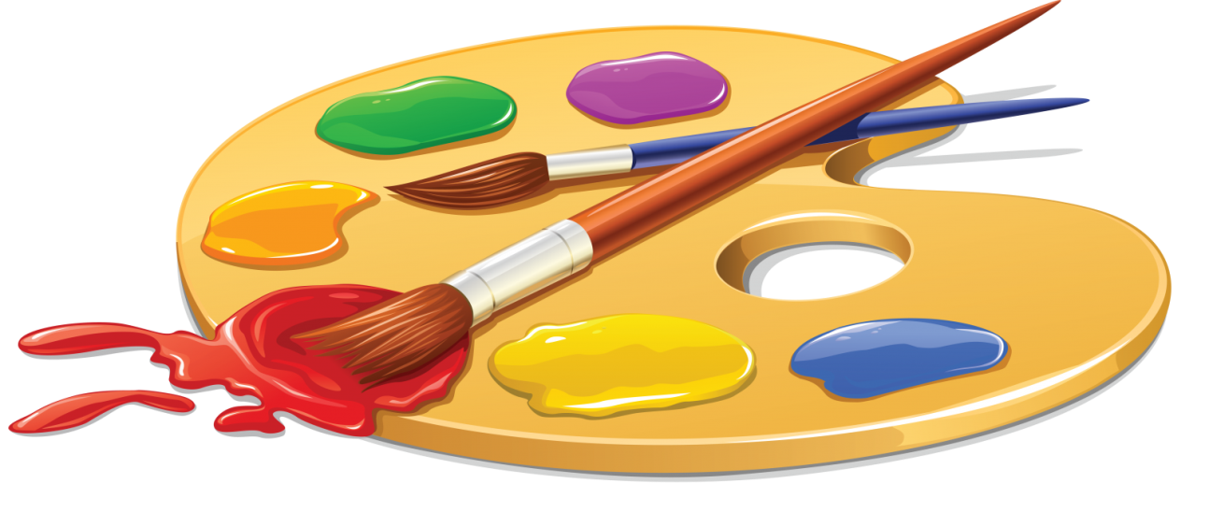

Подготовила:
Нурдекенова Зарема Утегалиевна
Педагог дополнительного образования

Цель: Раскрыть значение рисования в жизни ребёнка для развития воображения, мышления, активности.
Задачи:
1. Способствовать развитию понимания у родителей ценности развития детского
творчества.
2. Познакомить родителей с различными техниками рисования и способствовать освоению ими некоторых из представленных приёмов и техник.
3. Представить родителям литературу по изобразительной деятельности.
Форма работы: круглый стол.
Участники: родители, дети, учитель, педагог дополнительного образования
Оборудование: материалы для рисования (бумага, краски акварельные, кисти, восковые мелки и т.д.)

Добрый вечер, уважаемые родители! Сегодня мы поговорим о значении рисования для развития детей и познакомимся с нетрадиционными техниками рисования
Значение рисования для всестороннего развития ребенка
Занятие рисованием – одни из самых больших удовольствий для ребёнка. Эти занятия приносят ребенку много радости. Рисуя, ребёнок отражает не только то, что видит вокруг, но и проявляет собственную фантазию. Нельзя забывать, что положительные эмоции составляют основу психического здоровья и благополучия детей. А поскольку изобразительная деятельность является источником хорошего настроения, следует поддерживать и развивать интерес ребёнка к творчеству. В изобразительной деятельности идёт интенсивное познавательное развитие. Изображая простейшие предметы и явления, ребёнок познаёт их, у него формируются первые представления. Постепенно ребенок учится рассказывать об увиденном и поразившем его явлении языком красок, линий, словами. Ответная положительная эмоциональная реакция взрослых поддерживает у ребёнка стремление больше видеть, узнавать, искать ещё более понятный и выразительный язык линий, красок, форм.
Детям очень сложно изображать предметы, образы, сюжеты, используя традиционные способы рисования: кистью, карандашами, фломастерами. Использование лишь этих предметов не позволяет детям более широко раскрыть свои творческие способности. А ведь рисовать можно чем угодно и как угодно! Существует много техник нетрадиционного рисования, их необычность состоит в том, что они позволяют детям быстро достичь желаемого результата.
Итак, обучение рисованию нетрадиционными способами в настоящее время имеет важное значение. Нетрадиционное рисование позволяет раскрыть творческий потенциал ребенка, постоянно повышать интерес к художественной деятельности, развивать психические процессы. Оно позволяет детям чувствовать себя раскованнее, смелее, непосредственнее, развивает воображение, дает полную свободу для самовыражения.
Знакомство с нетрадиционными техниками рисования
Технология выполнения нетрадиционных техник рисования интересна и доступна как взрослому, так и ребенку. Именно поэтому, нетрадиционные способы рисования очень привлекательны для детей, так как они открывают большие возможности выражения собственных фантазий, желаний и самовыражению в целом.
В рамках занятий дети неограниченны в возможностях выразить в рисунках свои мысли, чувства, переживания, настроение. Использование различных приемов способствуют выработке умений видеть образы в сочетаниях цветовых пятен и линий и оформлять их до узнаваемых изображений. Занятия не носят форму «изучения и обучения». Дети осваивают художественные приемы через ненавязчивое привлечение к процессу рисования и превращаются в созидательный творческий процесс педагога и детей. Им отводится роль источника фантазии, творчества, самостоятельности.
Учитывая возрастные особенности детей, овладение разными умениями на разных возрастных этапах, для нетрадиционного рисования рекомендуется использовать особенные техники и приемы.
Так, для детей при рисовании уместно использовать технику «рисование руками» (ладонью, ребром ладони, кулаком, пальцами), оттиск печатками из картофеля, тычок жесткой полусухой кистью, восковые мелки + акварель.
Каждая из этих техник – это маленькая игра. Рассмотрим подробнее каждую из них.
В ходе рисования пальчиками дети воспроизводят разнообразные движения ладонью (пришлепывание, прихлопывание, размазывание), пальцами (размазывание, примакивание), которые педагог сопровождает словами одобрения. Ребенку будет полезно и интересно изучить возможности собственной руки, ведь с помощью одной – единственной ладошки можно получить огромное количество самых разных отпечатков, а дополнив их собственной фантазией, превратить в настоящие шедевры.
Рисование пальчиками
Способ получения изображения: ребенок опускает в гуашь пальчик и наносит точки, пятнышки на бумагу. На каждый пальчик набирается краска разного цвета. После работы пальчики вытираются салфеткой, затем гуашь легко смывается.
Рисование ладошкой
Способ получения изображения: ребенок опускает в гуашь ладошку (всю кисть) и делает отпечаток на бумаге. Рисуют и правой и левой руками, окрашенными разными цветами. После работы руки вытираются салфеткой, затем гуашь легко смывается.
Оттиск печатками из картофеля или покупных штампиков
Способ получения изображения: ребёнок прижимает печатку к штемпельной подушке с краской и наносит оттиск на бумагу. Для получения другого цвета меняются и мисочка и печатка.
Тычок жесткой полусухой кистью
Способ получения изображения: ребенок опускает в гуашь кисть и ударяет ею по бумаге, держа вертикально. При работе кисть в воду не опускается. Таким образом заполняется весь лист, контур или шаблон. Получается имитация фактурности пушистой или колючей поверхности.
Восковые мелки + акварель
Способ получения изображения: ребенок рисует восковыми мелками на белой бумаге. Затем закрашивает лист акварелью в один или несколько цветов. Рисунок мелками остается не закрашенным.
Уважаемые родители! Очень надеемся, что смогла Вас убедить в значимости нетрадиционного рисования в развитии ребёнка, что совместными усилиями мы поможем нашим детям тренировать руку, способствовать развитию высших психических функций, развитию пространственных ориентировок.
Если ваш ребёнок не испытывает интереса к занятиям, лучше их отложить. Не делайте ничего через силу! Занятия должны приносить радость! Свои вопросы и предложения по данной теме Вы сможете задать нам после практической работы.

Спасибо за внимание!

Нетрадиционные техники рисования

Рисование пальчиками
Способ получения изображения: ребенок опускает в гуашь пальчик и наносит точки, пятнышки на бумагу. На каждый пальчик набирается краска разного цвета. После работы пальчики вытираются салфеткой, затем гуашь легко смывается.

Рисование ладошкой
Способ получения изображения: ребенок опускает в гуашь ладошку (всю кисть) и делает отпечаток на бумаге. Рисуют и правой и левой руками, окрашенными разными цветами. После работы руки вытираются салфеткой, затем гуашь легко смывается.

Оттиск печатками из картофеля или покупных штампиков
Способ получения изображения: ребёнок прижимает печатку к штемпельной подушке с краской и наносит оттиск на бумагу. Для получения другого цвета меняются и мисочка и печатка.

Тычок жесткой полусухой кистью
Способ получения изображения: ребенок опускает в гуашь кисть и ударяет ею по бумаге, держа вертикально. При работе кисть в воду не опускается. Таким образом заполняется весь лист, контур или шаблон. Получается имитация фактурности пушистой или колючей поверхности.

Восковые мелки + акварель
Способ получения изображения: ребенок рисует восковыми мелками на белой бумаге. Затем закрашивает лист акварелью в один или несколько цветов. Рисунок мелками остается не закрашенным.

